Как собственнику отказаться от права на земельный участок сельскохозяйственного назначения?

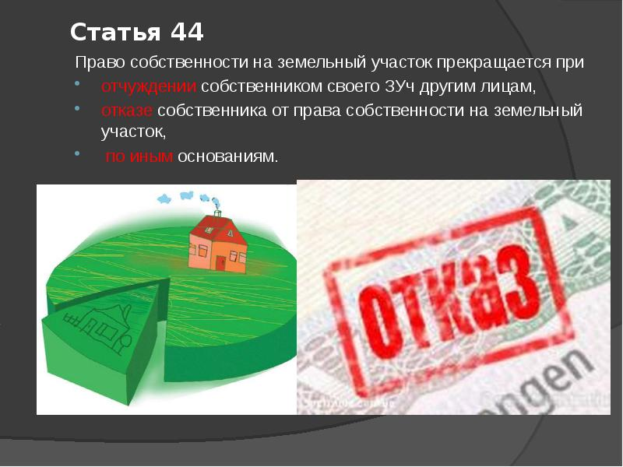
При проведении контрольно-надзорных мероприятий у граждан часто возникают вопросы о возможности отказа от прав собственности на земельные участки сельскохозяйственного назначения.
В 1991 году после выхода указа президента России, положившего начало реорганизации колхозов, которые могли обанкротиться, началось активное предоставление участков земли частным лицам на правах собственности. Надел, являющейся выделом из общей численности аграрной территории и предоставляемый в качестве личного имущества, называется земельный пай. Указанная процедура проводилась с целью увеличения собственников гектаров. Практически все колхозники были обеспечены паевым участком земли. Однако, граждане, получившие такие паи земли, так и не начали их осваивать и обрабатывать. Земли сельскохозяйственного назначения многие годы зарастают сорной и древесно-кустарниковой растительностью, что создает пожароопасную обстановку для близлежащих лесов и населённых пунктов.
Земли сельскохозяйственного назначения имеют приоритетную значимость по сравнению с землями других категорий. Такой режим направлен на максимальное сохранение сельхозугодий в сфере сельскохозяйственного производства и недопущение их деградации.
Следует помнить, что у собственников земельных участков сельскохозяйственного назначения кроме прав на участок есть еще и обязанности, которые установлены статьей 42 Земельного кодекса РФ. За невыполнение таких обязанностей собственник может быть привлечен к административной ответственности и стать заложником больших штрафов.
Если у гражданина нет желания и возможности обрабатывать землю, ему нужно принять решение, что делать с участком сельскохозяйственного назначения. Одним из возможных вариантов является добровольный отказ от земельного участка.
Статьей 56 Федерального закона от 13.07.2015 № 218-ФЗ «О государственной регистрации недвижимости» установлены особенности осуществления государственной регистрации прекращения права собственности на земельный участок или земельную долю вследствие отказа от права собственности.
Заявление об отказе от права собственности на земельный участок, долю в праве можно подать в филиал Государственного бюджетного учреждения «Многофункциональный центр по предоставлению государственных и муниципальных услуг» (МФЦ).
К заявлению прилагается правоустанавливающий документ на земельный участок либо документ, устанавливающий или удостоверяющий право на земельную долю.
За получением дополнительной информации можно обратиться в филиал МФЦ. При себе необходимо иметь документ, удостоверяющий личность (паспорт).

